**OS EXPERIMENTS**

**Exp-01**

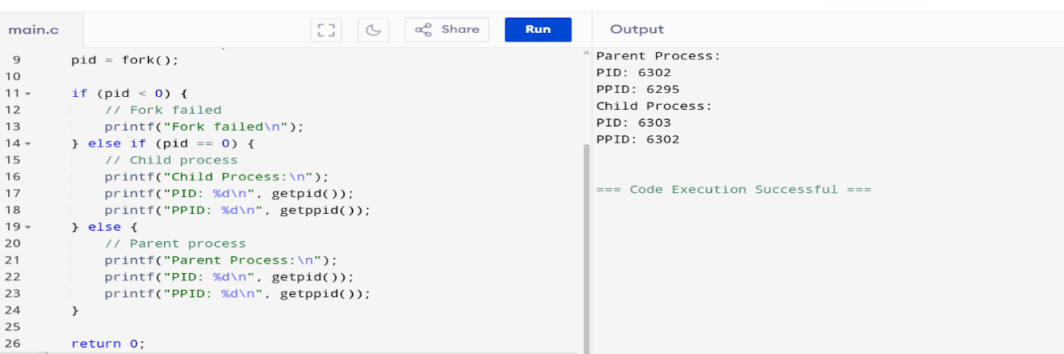

**Exp-02**

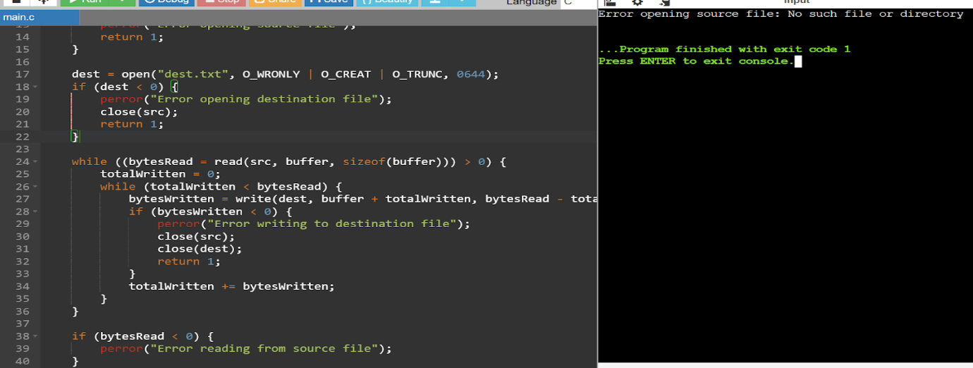

**Exp-03**

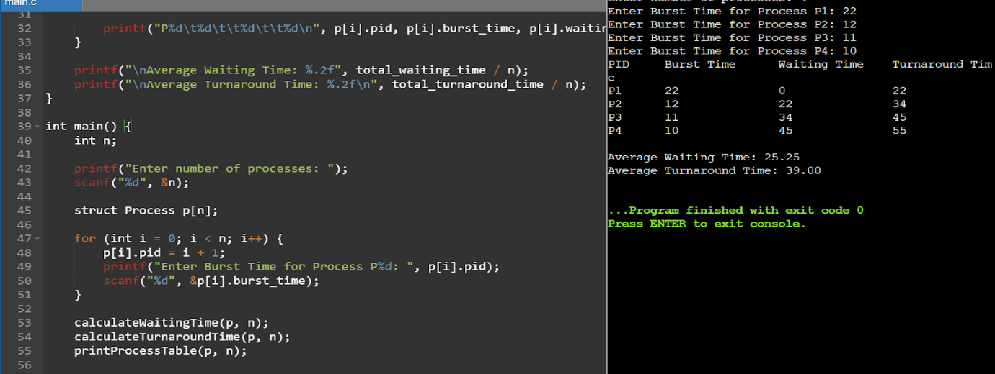

**Exp-04**

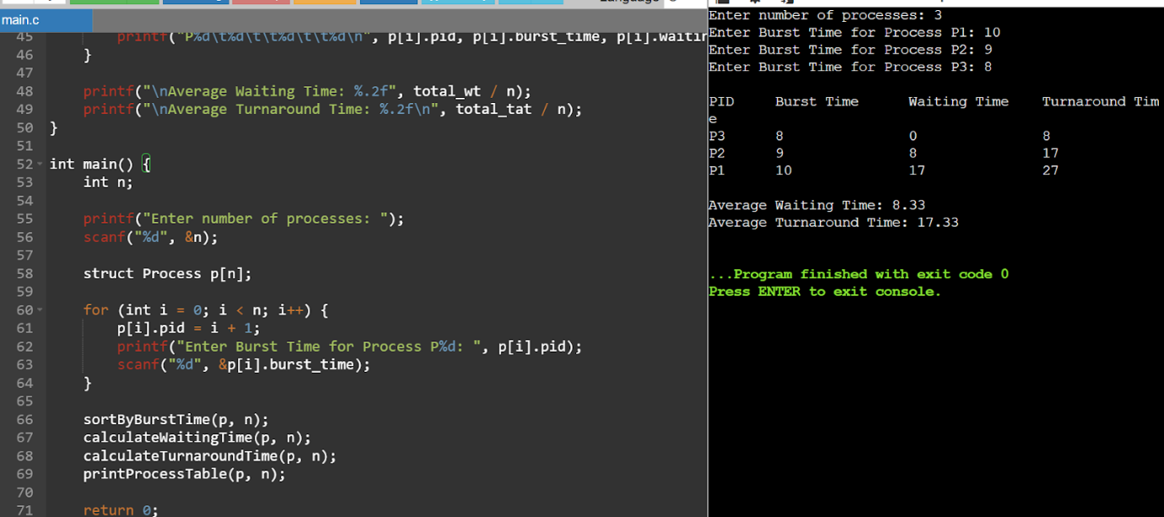

**Exp-05**

